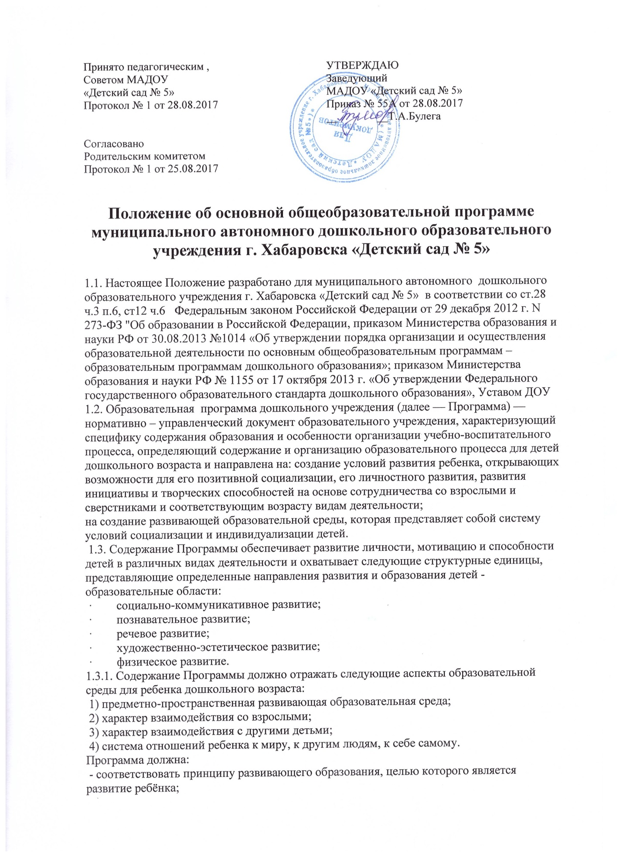

- сочетать принципы научной обоснованности и практической применимости;
- соответствовать критериям полноты, необходимости и достаточности;
- обеспечивать единство воспитательных, развивающих и обучающих целей и задач процесса образования детей дошкольного возраста, в процессе реализации которых формируются такие знания, умения и навыки, которые имеют непосредственное отношение к развитию детей дошкольного возраста;
- строится с учётом принципа интеграции образовательных областей в соответствии с возрастными возможностями и особенностями воспитанников, спецификой и возможностями образовательных областей;
- основываться на комплексно - тематическом принципе построения образовательного процесса; предусматривать решения программных образовательных задач в совместной деятельности взрослого и детей и самостоятельной деятельности детей не только в рамках непосредственно образовательной деятельности, но и при проведении режимных моментов;
- предполагать построение образовательного процесса на адекватных возрасту формах работы с детьми – игрой.
1.4. Функции рабочей программы:
· нормативная, то есть является документом, обязательным для выполнения в полном объеме;
· целеполагания, то есть определяет ценности и цели, ради достижения которых она введена в ту или иную образовательную область;
2. Технология разработки рабочей программы.
2.1. Образовательная программа разрабатывается на основании ФГОС ДО и примерной основной образовательной программы дошкольного воспитания, разрабатывается рабочей группой созданной в учреждении из педагогов Организации.
3. Структура образовательной программы.
3.1. Титульный лист. На титульном листе указывается:
Название ДОУ
«Утверждаю заведующий ДОУ»
«Принято на заседании педагогического совета, дата, № протокола»
«Согласовано»
Год
На обороте титульного листа дано содержание (оглавление) образовательной программы.
3.2. В соответствии с ФГОС Образовательная программа состоит из двух частей:
1) обязательной части. В случае если обязательная часть Программы соответствует примерной программе, она оформляется в виде ссылки на соответствующую примерную программу. Обязательная часть должна быть представлена развернуто в соответствии с пунктом 2.11 Стандарта, в случае если она не соответствует одной из примерных программ.
2) части формируемой участниками образовательных отношений, которая включает различные направления, выбранные участниками образовательных отношений из числа парциальных и иных программ или созданных ими самостоятельно. Данная часть Программы должна учитывать образовательные потребности, интересы и мотивы детей, членов их семей и педагогов и, в частности, может быть ориентирована на:
· специфику национальных, социокультурных и иных условий, в которых осуществляется образовательная деятельность;
· выбор тех парциальных образовательных программ и форм организации работы с детьми, которые в наибольшей степени соответствуют потребностям и интересам детей, а также возможностям педагогического коллектива;
· сложившиеся традиции ДОУ или Группы.
Часть Программы, формируемая участниками образовательных отношений, может быть представлена в виде ссылок на соответствующую методическую литературу, позволяющую ознакомиться с содержанием выбранных участниками образовательных отношений парциальных программ, методик, форм организации образовательной работы.
3.3. Программа включает три основных раздела: целевой, содержательный и организационный, в каждом из которых отражается обязательная часть и часть, формируемая участниками образовательных отношений.
Объем обязательной части Программы составляет не менее 60 % от ее общего объема; части, формируемой участниками образовательных отношений - не более 40%.
3.3.1.
1 . Целевой раздел программы
1.1 Пояснительная записка
- Цели и задачи реализации Программы
- Принципы и подходы к формированию Программы
- Возрастные и индивидуальные особенности развития детей раннего и дошкольного возраста
- Характеристики значимые для разработки и реализации Программы
1.2. Планируемые результаты освоения программы
1.2.1. Промежуточные результаты освоения Программы
2. Содержательный раздел
2.1. Описание образовательной деятельности в соответствии с направлениями развития ребенка
2.1.1.Содержание психолого-педагогической работы по освоению детьми образовательной области «Социально-коммуникативное развитие»
2.1.2. Содержание психолого-педагогической работы по освоению детьми образовательной области «Познавательное развитие»
2.1.3.Содержание психолого-педагогической работы по освоению детьми образовательной области «Речевое развитие»
2.1.4.Содержание психолого-педагогической работы по освоению детьми образовательной области «Художественно-эстетическое развитие»
2.1.5.Содержание психолого-педагогической работы по освоению детьми образовательной области «Физическое развитие»
2.2. Особенности образовательной деятельности разных видов и культурных практик
2.2.1. Особенности образовательной деятельности разных видов
2.2.2. Культурные практики
2.2.3. Способы и направления поддержки детской инициативы
2.3. Особенности взаимодействия педагогического коллектива с семьями воспитанников
2.4. Содержание коррекционной работы
3. Организационный раздел
3.1. Методическое обеспечение Программы. Средства обучения и воспитания
3.2. Организация режима пребывания детей в образовательном учреждении
3.3. Режим двигательной активности
3.4. Расписание непрерывной образовательной деятельности
3.5. Комплексно-тематическое планирование на год
3.6. Материально-техническое обеспечение образовательной Программы
3.7. Особенности организации развивающей предметно-пространственной среды
4. Дополнительный раздел (презентация программы для родителей). Краткая презентация Программы должна быть ориентирована на родителей (законных представителей) детей и доступна для ознакомления на сайте учреждения.
В краткой презентации Программы должны быть указаны:
1) возрастные и иные категории детей, на которых ориентирована Программа Организации, в том числе категории детей с ограниченными возможностями здоровья, если Программа предусматривает особенности ее реализации для этой категории детей;
2) используемые Примерные программы;
3) характеристика взаимодействия педагогического коллектива с семьями детей.
4. Оформление образовательной программы.
4.1. Текст набирается в редакторе Word for Windows шрифтом Times New Roman Cyr, 12-14, межстрочный интервал одинарный, переносы в тексте не ставятся, выравнивание по ширине, абзац 1,25 см, поля со всех сторон 2 см; центровка заголовков и абзацы в тексте выполняются при помощи средств Word, листы формата А4. Таблицы вставляются непосредственно в текст.
Учебный план прошивается, страницы нумеруются, скрепляются печатью образовательного учреждения и подписью руководителя ОУ.
4.2. Титульный лист считается первым, но не нумеруется, также как и листы приложения.
5. Утверждение образовательной программы.
5.1. Образовательная программа утверждается ежегодно в начале учебного года приказом заведующего образовательного учреждения.
5.2. Утверждение Программы предполагает следующие процедуры:
• обсуждение и принятие Программы на заседании педагогического совета.
5.3. При несоответствии Программы установленным данным Положением требованиям, руководитель образовательного учреждения накладывает резолюцию о необходимости доработки с указанием конкретного срока исполнения.
5.4. В программу могут вноситься изменения, обсуждение и принятие которых проводиться на заседании педагогического совета. Изменения оформляются отдельным документом, который прошивается, нумеруется; утверждается руководителем Организации; на основании чего издается приказ о внесении изменений в Программу.

